פעילות מתוקשבת – קוטביות מולקולות
הורדה של היישומון:
- גישה 1 (מומלצת)
כנסו ליישומון בשם "קוטביות מולקולרית" בנושא אלקטרושליליות להורדת היישומון והרצתו על המחשב לחצו כאן
אם אינכם מצליחים להעלות את היישומון עליכם להתקין תוכנת javaweb לחצו כאן והתקינו לפי ההוראות.
- גישה 2 (במידה והגישה המומלצת לא הצליחה)
היכנסו לקישור: http://goo.gl/maEG9N
יופיע לכם המסך הבא: חפשו "מולקולרית"
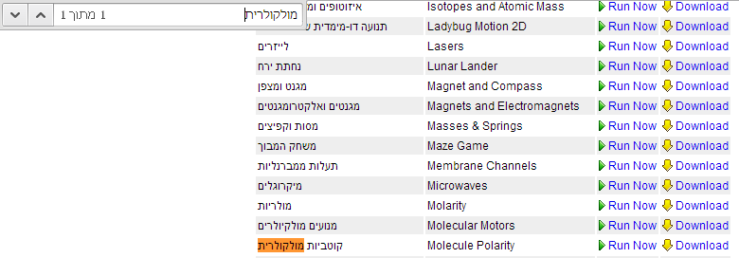
- לחצו על כפתור ה- Download להורדת ההדמיה.
כעת תפתח לפניכם ההדמיה.
- עברו לחלק המדגים מולקולות של חומרים קיימים על ידי לחיצה על הלשונית "מולקולות אמיתיות"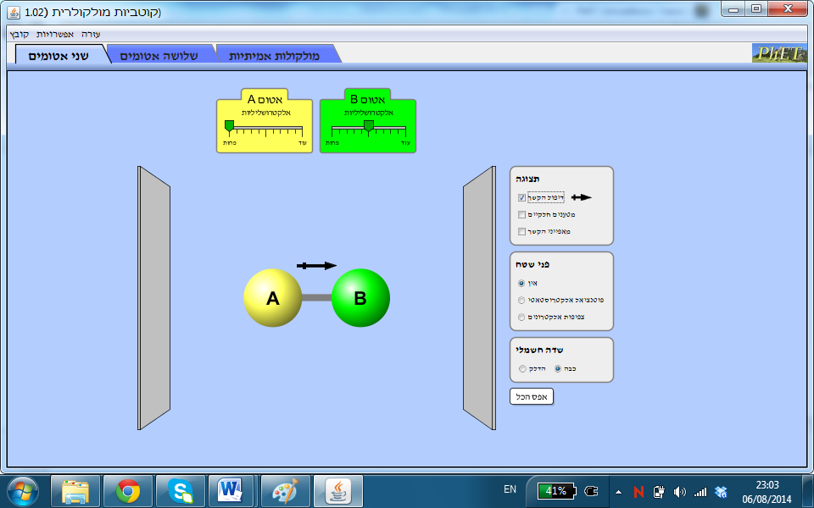
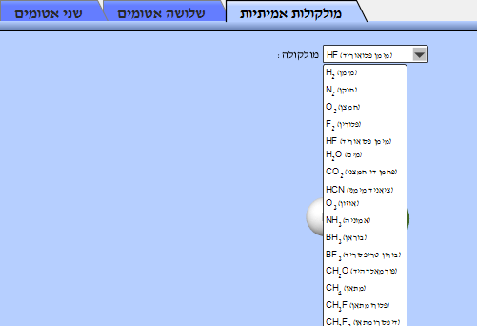
- עברו בין המולקולות הרשומות בטבלה הבאה והשלימו את הטבלה הנתונה בהמשך הדף.

- עבור כל אחת מהמולקולות:
- עליכם לקבוע האם במולקולה קיים דו קוטב קבוע או דו-קוטב רגעי.
- עליכם לבצע את כל השלבים בקביעת קוטביות מולקולה (על פי עמוד 41 בספר "יחסים וקשרים בעולם החומרים").
כדי לקבוע האם הקשרים במולקולה קוטביים היעזרו באפשרויות:
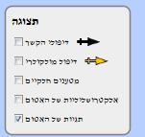
- דיפולי הקשר (קוטביות הקשר)
- מטענים חלקיים
כדי לקבוע אם במולקולה קיים דו קוטב קבוע או דו קוטב רגעי היעזרו באפשרויות:
- דיפול מולקולרי (קוטביות המולקולה)
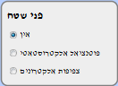
- פוטנציאל אלקטרוסטטי
- צפיפות אלקטרונים

נוסחת המולקולה | מספר אורביטלים לא קושרים סביב האטום המרכזי | צורת המולקולה | נוסחת מבנה מלאה (ייצוג אלקטרונים) של המולקולה | האם הקשרים במולקולה קוטביים?  סמנו על הקשרים δ+ δ-  (כאן מיוצג δ+ כחול וδ- אדום) | דו קוטב קבוע/ דו קוטב רגעי של המולקולה
H₂
N₂
O₂
F₂
HF

נוסחת המולקולה | מספר אורביטלים לא קושרים סביב האטום המרכזי | צורת המולקולה | נוסחת מבנה מלאה (ייצוג אלקטרונים) של המולקולה | האם הקשרים במולקולה קוטביים?  סמנו על הקשרים δ+ δ-  (כאן מיוצג δ+ כחול וδ- אדום) | דו קוטב קבוע/ דו קוטב רגעי של המולקולה
H₂O
CO₂
HCN
NH₃
BH₃
BF₃
CH₂O
CH₄
CH₃F

נוסחת המולקולה | מספר אורביטלים לא קושרים סביב האטום המרכזי | צורת המולקולה | נוסחת מבנה מלאה (ייצוג אלקטרונים) של המולקולה | האם הקשרים במולקולה קוטביים?  סמנו על הקשרים δ+ δ-  (כאן מיוצג δ+ כחול וδ- אדום) | דו קוטב קבוע/ דו קוטב רגעי של המולקולה
CH₂F₂
CHF₃
CF₄
CHCℓ₃

עבודה נעימה מעניינת ומעשירה

